ZAJIŠTĚNÍ DÝCHACÍCH CEST VYBRANÝMI POMŮCKAMI
pracovní list

ÚKOLY:
- Přiřaďte názvy pomůcek k jednotlivým obrázkům.
- U každé pomůcky uveďte, jakým způsobem se určí velikost pomůcky pro pacienta.
- Popište výhody a nevýhody použití jednotlivých pomůcek.
- Označte, které pomůcky jsou supraglotické.
- Označte pomůcku, která se používá při výkonu, kterému se říká v rámci zajištění dýchacích cest „zlatý standard“.

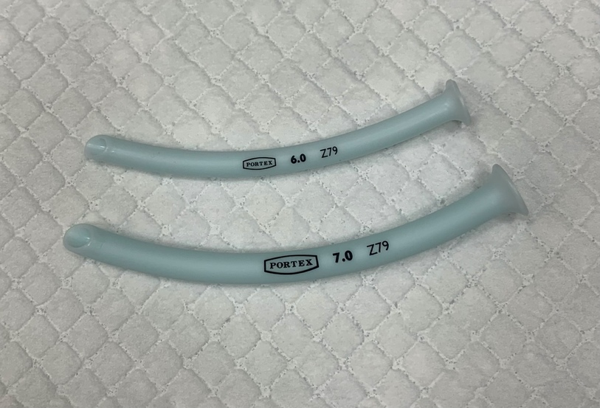
Zdroj: vlastní

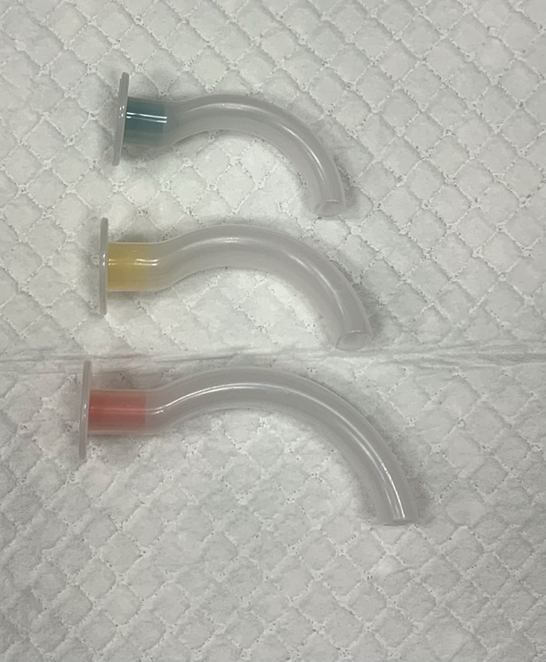
Zdroj: vlastní
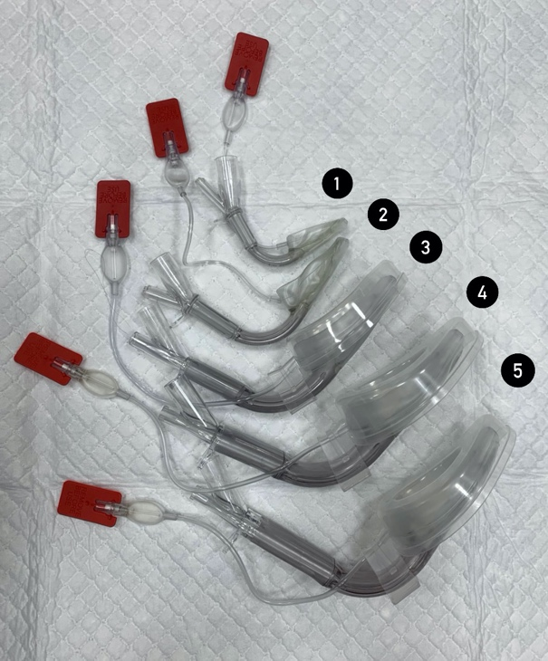

Zdroj: vlastní

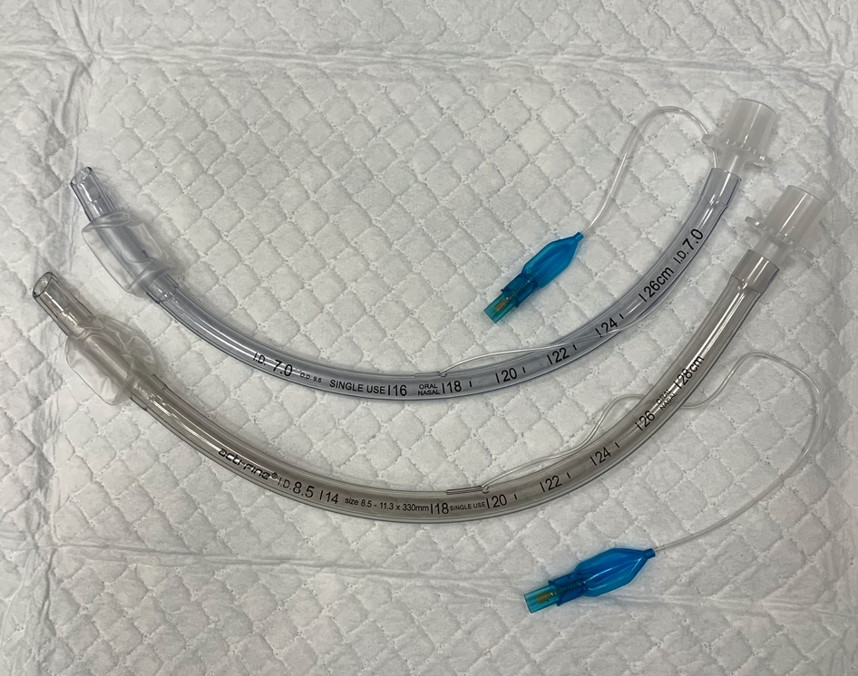

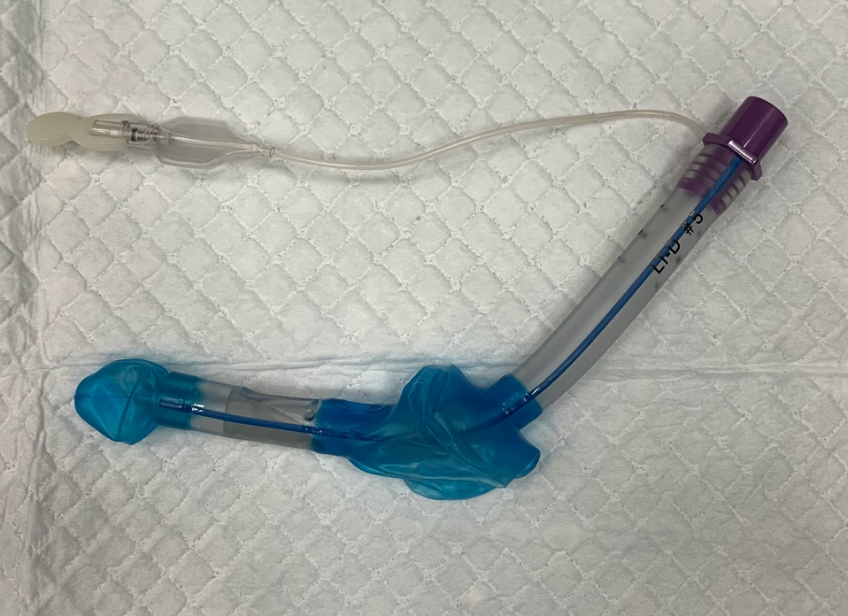

Zdroj: vlastní

Zdroj: vlastní

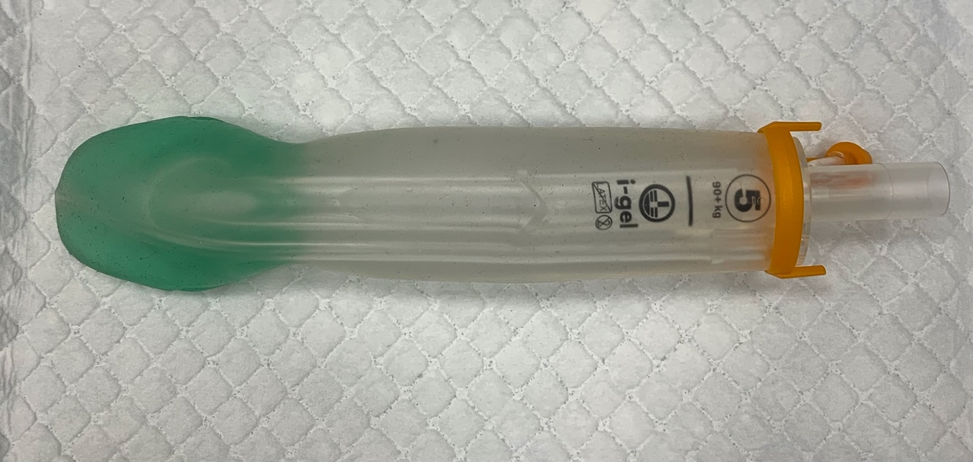
Zdroj: vlastní

